Opret ny profil

For at kunne anvende Horbelev Motionscenter nye hjemmeside og betale kontingent, skal man oprette en profil på hjemmesiden. Denne vejledning beskriver hvordan det gøres.

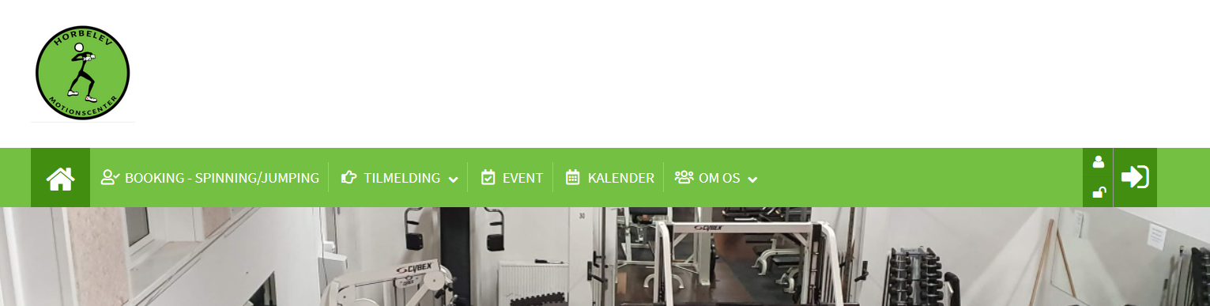
Pege med musen på manden

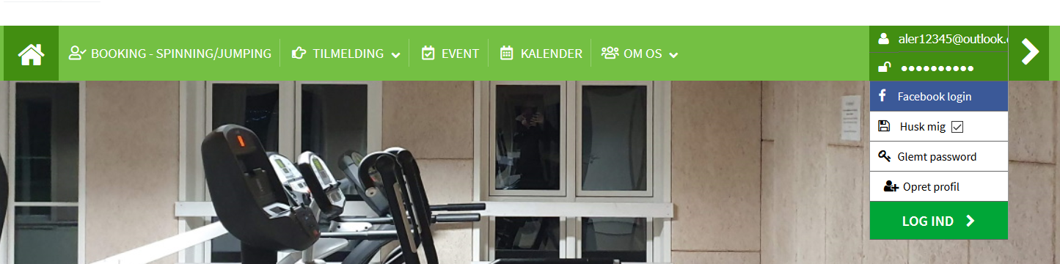
Vælg Opret profil

Udfyld nu alle felter der kommer frem, bemærk det er alle felter der markeret
med der skal udfyldes, nedenfor er kun vist de første felter der skal udfyldes.
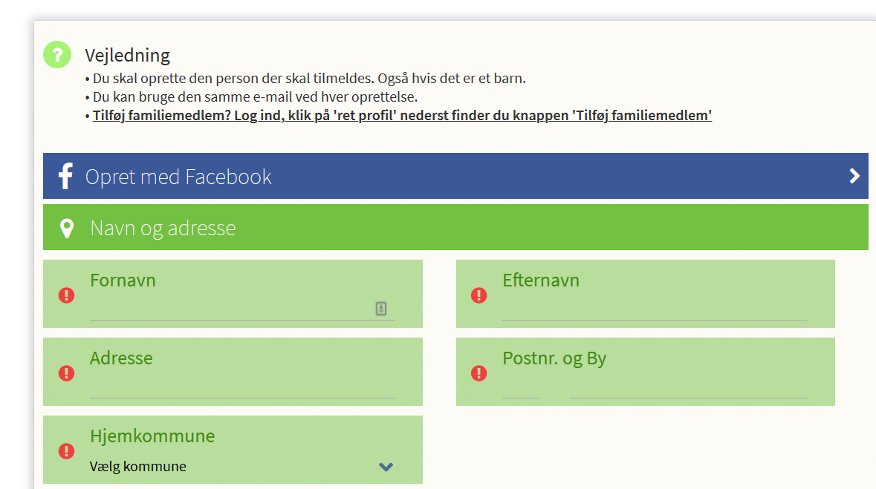

Oprettelse af kontingent
Når din profil er oprettet skal du tilmelde dig et kontingent, dette gøres ved at vælge Tilmelding
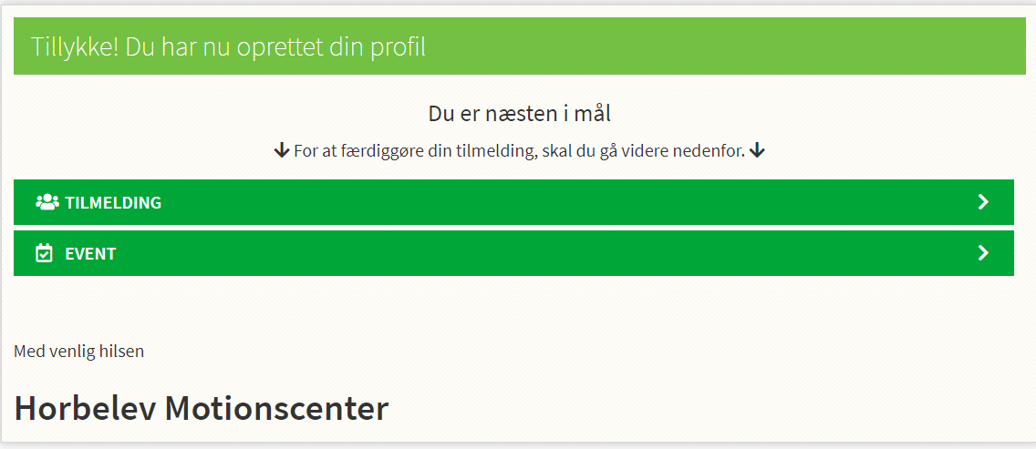
Vælg Tilmelding

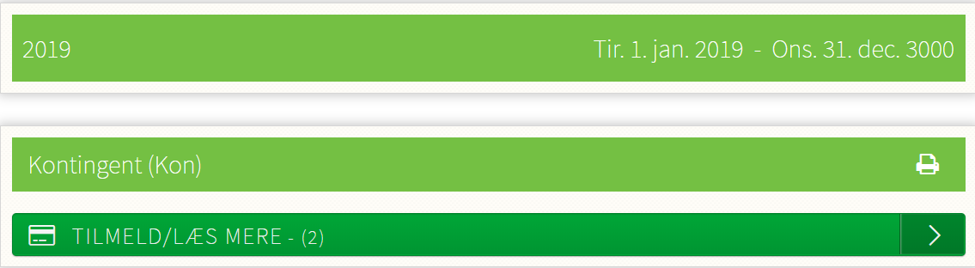

Vælg Tilmelding / Læs mere

Nu skal du vælge et kontingent, det er muligt at vælge 3 måneders kontingent eller årligt kontingent. Vælg Tilmeld for det kontingent der passer til dig.
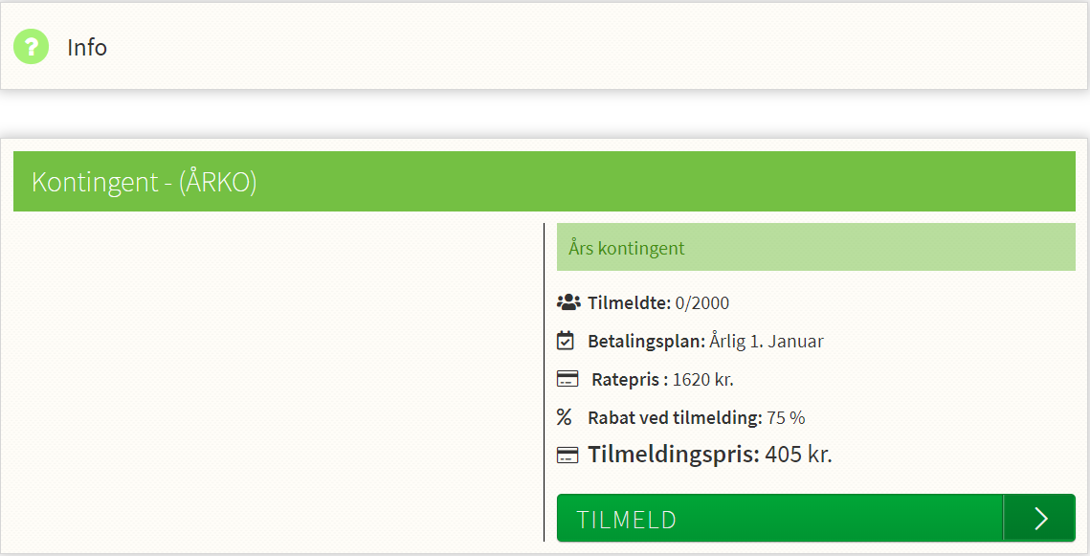
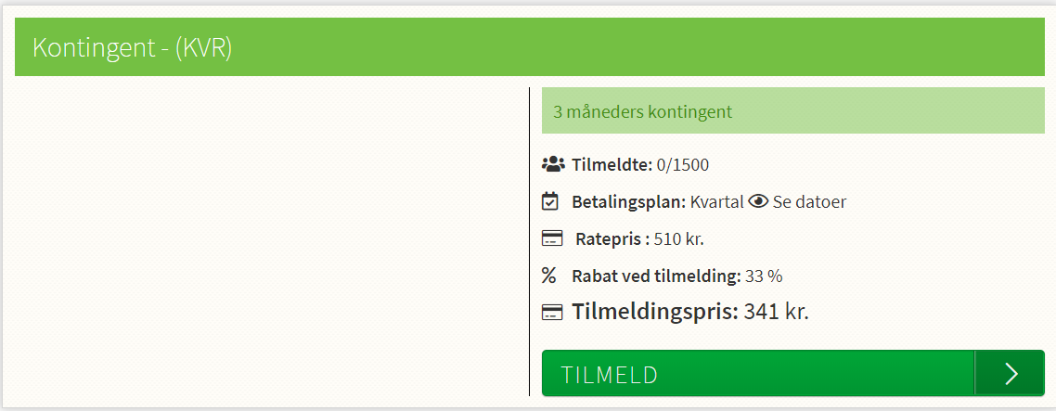

Når du har valgt kontingent, kommer nedenstående billede:
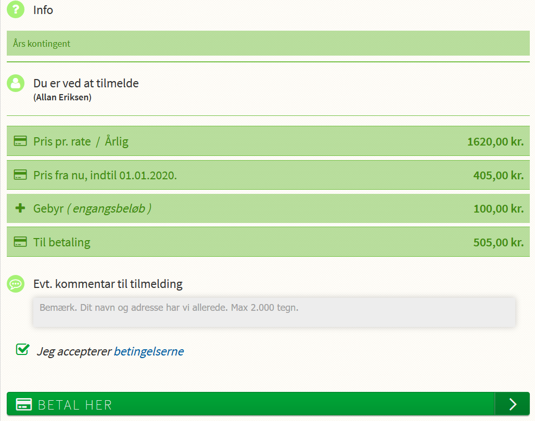
Sæt hak i Jeg accepterer betingelserne
Vælg betal her

I forbindelse med betaling skal følgende vælges:

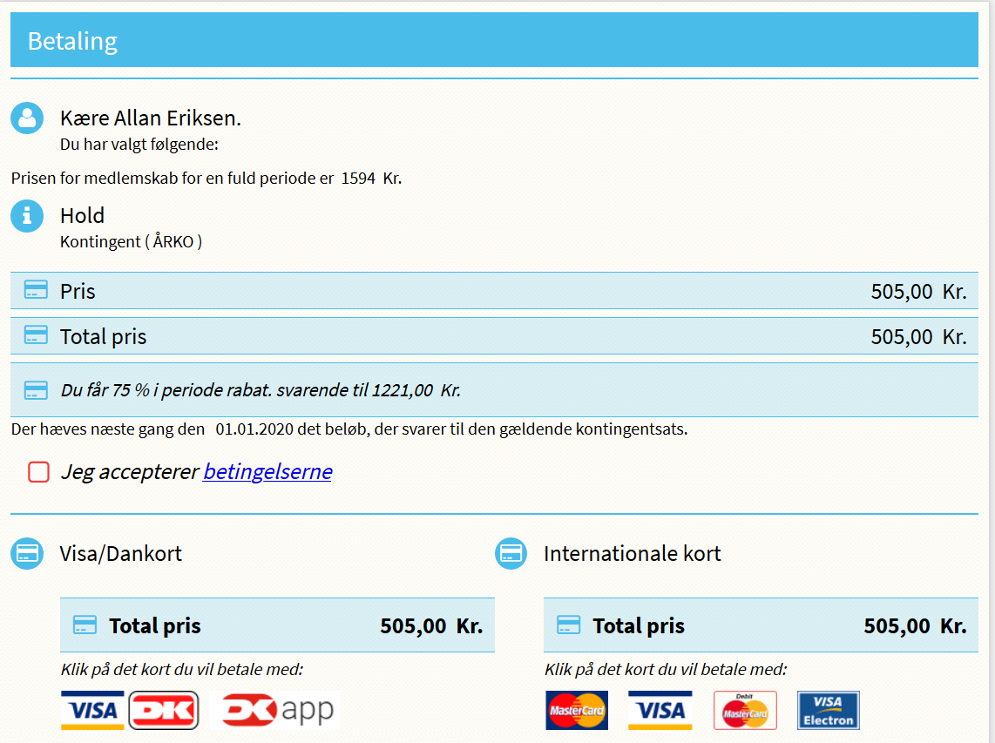
Hak Jeg accepterer betingelserne
Vælg betalingskort

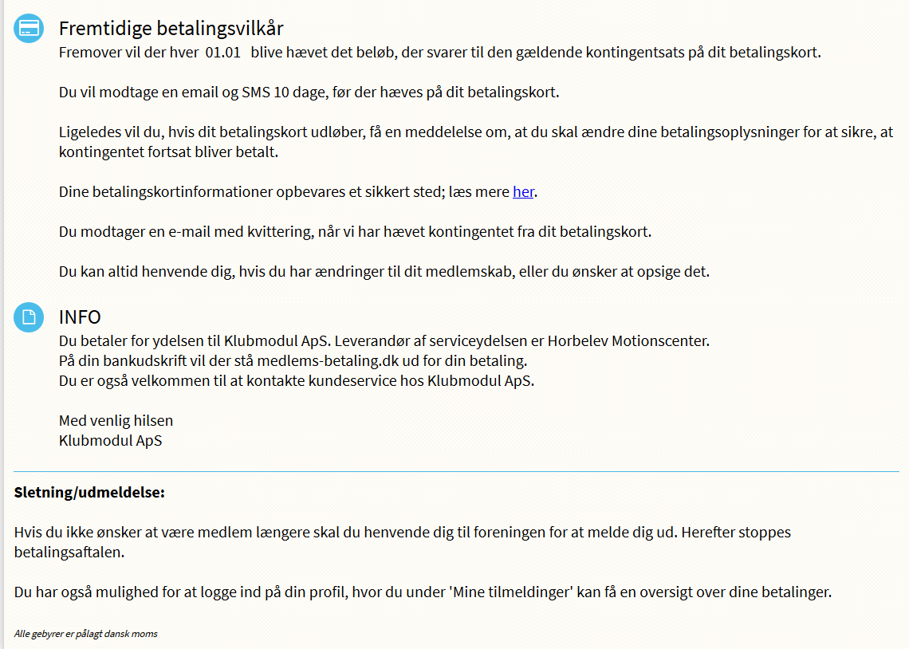
Du kan læse mere omkring sikkerheden ved opbevaring af betalingsinformationer her.

